**9-а класс**

Русский язык Литература

<https://infourok.ru/user/kashihina-anna-aleksandrovna>

Английский язык

Учитель: Ходжаева Ольга Леонидовна

Предмет: английский язык

Класс: 9 а-в

Когда: **19 мая 2020**

Тема: **Итоговая контрольная работа**

**План урока**

**1. Вводная часть** (оборудование: рабочая тетрадь, тетрадь, ручка)

**2. Задание для изучения:** стр 131-132 рабочей тетради

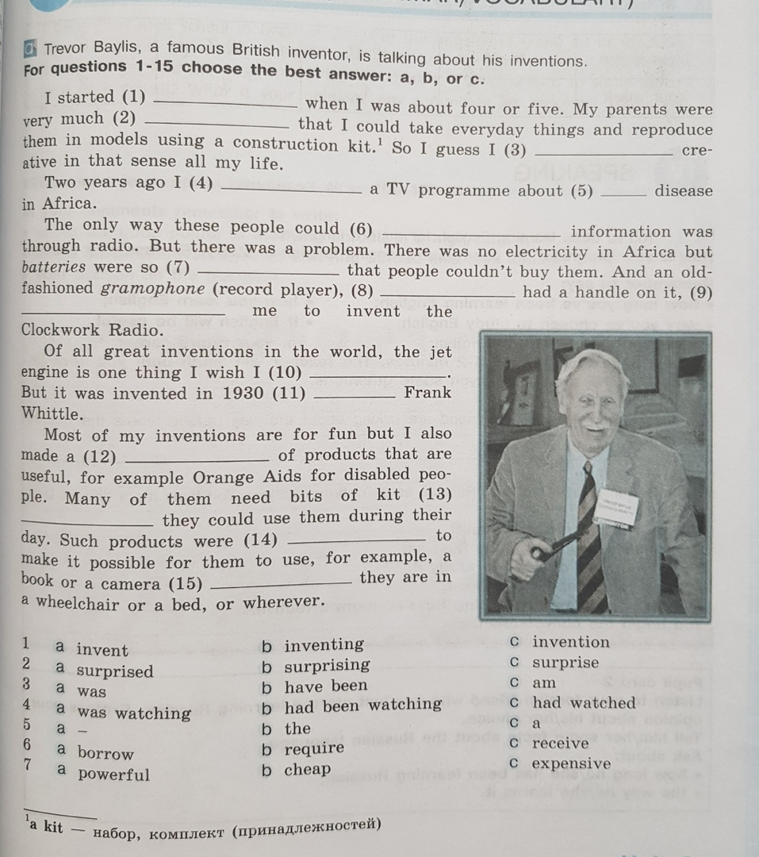

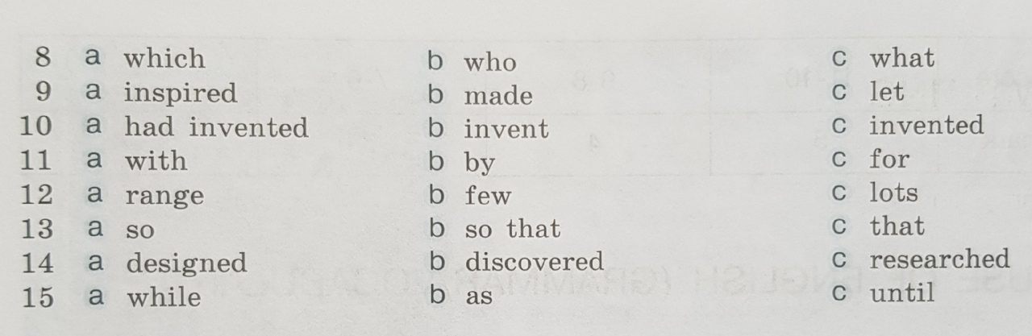

**3.Задания, выполняемые на уроке:**

1. Для выполнения задания Вам необходимо записать в тетради число, тему урока, страницы учебника
   1. Выполните письменный перевод текста и задания к нему

**4.Домашнее задание:** нет

**5. Отчет:** фотографии классной работы и выполненного домашнего задания

выслать на почту **hodzhaeva@rambler.ru**

1) Указать тему письма: Дата Предмет ФИО

2) Прикрепить фотографию выполненной классной работы и домашнего задания;

За задания, выполненные в классе, и домашнее задание выставляются отдельные отметки.

Задания принимаются **до 21 мая 2020**

Алгебра

**1).** Учитель: Размадзе Н.А.

Предмет: алгебра

Класс: 9 «А»

Когда: 19.05

Тема: Арифметический квадратный корень и его свойства.

**План урока**

1. **Вводная часть** (оборудование: учебник, линейка, карандаш, ручка и т.д.)
2. **Задание для изучения:**

<https://infourok.ru/videouroki/3003>

<https://infourok.ru/videouroki/3008>

**3. Задания, выполняемые на уроке**:

страница 272, №546(1,3), 547(1,3,5), 548(1)

**4. Домашнее задание:**

Страница 272, №546(2,4), 547(2,4,6), 548(2)

**5. Отчет:** фотографии классной работы и выполненного домашнего задания

**выслать на почту:** [**niniko5331@mail.ru**](mailto:niniko5331@mail.ru) **или в VKNinaRazmadze**

1) Указать тему письма: **Дата Предмет ФИО**

2) Прикрепить фотографию выполненной классной работы и домашнего задания;

За задания, выполненные в классе, и домашнее задание выставляются отдельные отметки.

Задания принимаются **до 20-00, 19.05**

**2).** Учитель: Размадзе Н.А.

Предмет: алгебра

Класс: 9 «А»

Когда: 20.05

Тема: Административная контрольная работа.

**План урока**

1. **Вводная часть** (оборудование: учебник, линейка, карандаш, ручка и т.д.)

**2. Задание для изучения:**

**3. Задания, выполняемые на уроке**:

**Контрольная работа №8 (повторение)**

**1.**Чему равно значение выражения (1,8∙10 -3 ) ∙ ( 3∙105 )?

1) 5400; 2) 540; 3) 54; 4) 5,4.

**2.** В саду растут 74 дерева. Из них 21 яблоня. Сколько примерно процентов яблонь растут в саду?

1) 35%; 2) 28%; 3) 3,5%; 4) 0,28%.

**3.** Преобразуйте в многочлен выражение а(4а – 1) – (1 – 2а)2 .

1) 3а – 1; 2) – а – 1; 3) 8а2 – 5а -1; 4) – 3а + 1.

**4.** Соотнесите каждое квадратное уравнение и его корни.

А) 4х2 + 4х – 15 = 0;

Б) 2х2 + 7 = 0;

В) 4х2 – 9 = 0.

1) – 2,5 и 1,5; 2) – 1,5 и 1,5; 3) 1,5 и - 2,5; 4) корней нет.

**5.** В какой координатной четверти находится точка пересечения прямых

5х + 4у = - 6 и х + 3у = 1?

1) в I; 2) вoII; 3) в III; 4) в IV.

**6.** От турбазы до станции турист доехал на велосипеде за 4 ч. На мопеде он смог бы проехать это расстояние за 2 ч. Известно, что на мопеде он едет со скоростью, на 9 км/ч большей, чем на велосипеде. Чему равно расстояние от турбазы до станции?

**7.** Решите неравенство 8х + 12 ≤ 4 – 3(4 – х).

**8.** Решите неравенство х2 – 9 ≥ 0.

1) (- ∞; - 3] U [3; +∞); 2) [-3; 3]; 3) (-∞; 3]4 4) [- 3; +∞).

**9.** Найдите сумму отрицательных членов арифметической прогрессии: - 10; - 9,8 …?

**5. Отчет:** фотографии классной работы и выполненного домашнего задания

**выслать на почту:** [**niniko5331@mail.ru**](mailto:niniko5331@mail.ru) **или в VKNinaRazmadze**

1) Указать тему письма: **Дата Предмет ФИО**

2) Прикрепить фотографию выполненной классной работы и домашнего задания;

За задания, выполненные в классе, и домашнее задание выставляются отдельные отметки.

Задания принимаются **до 20-00, 20.05**

**3, 4).** Учитель: Размадзе Н.А.

Предмет: алгебра

Класс: 9 «А»

Когда: 21.05

Тема:Анализ к/р.

Числовое значение буквенного выражения.

**План урока**

1. **Вводная часть** (оборудование: учебник, линейка, карандаш, ручка и т.д.)
2. **Задание для изучения:**

**прежде, чем подставлять числовое значение буквы, упростите выражение.**

**3. Задания, выполняемые на уроке**:

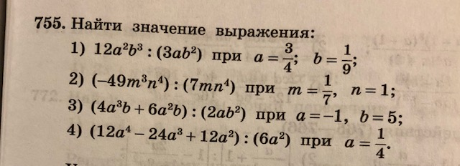

**4. Домашнее задание:**

страница270, №530

**5. Отчет:** фотографии классной работы и выполненного домашнего задания

**выслать на почту:** [**niniko5331@mail.ru**](mailto:niniko5331@mail.ru) **или в VKNinaRazmadze**

1) Указать тему письма: **Дата Предмет ФИО**

2) Прикрепить фотографию выполненной классной работы и домашнего задания;

За задания, выполненные в классе, и домашнее задание выставляются отдельные отметки.

Задания принимаются **до 20-00, 21.05**

Геометрия

**1, 2).** Учитель: Размадзе Н.А.

Предмет: геометрия

Класс: 9 «А»

Когда: 19.05, 20.05

Тема: Повторение по теме «Длина окружности и площадь круга». Подготовка к ГИА.

**Итоговая контрольная работа**

**План урока**

**1. Вводная часть** (оборудование: учебник, линейка, карандаш, ручка и т.д.)

**2. Задание для изучения:**

<https://infourok.ru/videouroki/3206>

<https://infourok.ru/videouroki/3207>

**3. Задания, выполняемые на уроке**:

прочитать §2, пункты 114, 115, решить задачи №1101, 1114

**4. Домашнее задание:**

**Итоговая контрольная работа**

**Вариант 1**

10. Найдите площадь треугольника АВС, если АВ = 7,5 см, АС = 4 см и угол А равен 30о.

20. Найдите длину окружности диаметром 18 см.

30. Найдите площадь круга, радиус которого равен 16 дм.

4. В треугольнике АВС АВ = 12 см, ВС = 15 см, угол В равен 40о. Найдите сторону ВС.

5. Найдите длину средней линии трапеции, в которой диагонали взаимно перпендикулярны, а их длины равны 10 и 24.

**Вариант 2**

10. Найдите площадь параллелограмма АВСD, если АВ = 6,5 см, АС = 8 см и угол А равен 45о.

20. Найдите радиус окружности, если ее длина равна  см.

30. Найдите площадь круга, радиус которого равен 10 дм.

4. В треугольнике АВС АВ = 8 см, ВС = 14 см, угол А равен 30о. Найдите остальные углы треугольника.

5. Найдите длину средней линии трапеции, в которой диагонали взаимно перпендикулярны, а их длины равны 10 и 24.

*В контрольной работе кружочком отмечены задания, соответствующие уровню обязательной подготовки.*

**5. Отчет:** фотографии классной работы и выполненного домашнего задания

**выслать на почту** [**niniko5331@mail.ru**](mailto:niniko5331@mail.ru) **или в VKNinaRazmadze**

1) Указать тему письма: **Дата Предмет ФИО**

2) Прикрепить фотографию выполненной классной работы и домашнего задания;

За задания, выполненные в классе, и домашнее задание выставляются отдельные отметки.

Задания принимаются **до 20-00, 19.05**

**1), 2).** Учитель: Размадзе Н. А.

Предмет: внеурочная «Практическая геометрия»

Класс: 9 «А»

Когда: 21.05

Тема: Геометрия лабиринта

**План урока**

**1. Вводная часть** (оборудование: учебник, линейка, карандаш, ручка и т.д.)

**2. Задание для изучения: (изучить)**

<https://cloud.mail.ru/public/B915/3QADRUZWD>

Информатика и ИКТ

История

Учитель: Костюкевич Л.А.

Предмет: история

Класс: 9а, 9б, 9в.

Когда: 18.05.20

Тема: Обобщающий урок.

План урока

1. Вводная часть (оборудование: учебник, ручка, компьютер)
2. Задание для изучения (учебник часть II, § 26-29)
3. Задание, выполняемое на уроке:

а) прочитать текст параграфов;

б) ответить на вопросы:

- какова территория и численность населения Российской империи на рубеже 19-20 веков (с.65-67);

- назовите основную цель внутренней политики Николая II(с.75);

- назовите основные направления внешней политики Николая II(с.82);

- когда и какие договоры были подписаны между Россией и Китаем (с.83);

**Отчёт**

1. Выполнить все указанные выше задания.
2. Прислать фотографию классной работы по следующему адресу: **costyukewi4@yandex.ru**
3. Письмо подписать: имя ученика, класс
4. Задания принимаются **до 22.05.2020**

Учитель: Костюкевич Л.А.

Предмет: история

Класс: 9а, 9б, 9в.

Когда: 19.05.20

Тема: Обобщающий урок.

План урока

1. Вводная часть (оборудование: учебник, ручка, компьютер)
2. Задание для изучения (учебник часть II, § 29-31)
3. Задание, выполняемое на уроке:

а) прочитать текст параграфов;

б) ответить на вопросы:

- выпишите итоги Гаагской конференции (с.86-87);

- назовите основные положения Манифеста « Об усовершенствовании государственного порядка» (с.91-92);

- какова схема подписания любого закона по Манифесту от 20 февраля 1906 года (с.94);

- каковы основные положения указа от 9 ноября 1906 года (с.99);

**Отчёт**

1. Выполнить все указанные выше задания.
2. Прислать фотографию классной работы по следующему адресу: **costyukewi4@yandex.ru**
3. Письмо подписать: имя ученика, класс
4. Задания принимаются **до 22.05.2020**

Учитель: Костюкевич Л.А.

Предмет: история

Класс: 9а, 9б, 9в.

Когда: 20.05.20

Тема: Обобщающий урок.

План урока

1. Вводная часть (оборудование: учебник, ручка, компьютер)
2. Задание для изучения (учебник часть II, § 32 с.104-110; «Серебряный век русской культуры», с.111-117 )
3. Задание, выполняемое на уроке:

а) прочитать текст параграфа и текст с.111-117;

б) ответить на вопросы 1-3, с.110

в) перечислите имена писателей и поэтов «Серебряного века», с.113-114;

**Отчёт**

1. Выполнить все указанные выше задания.
2. Прислать фотографию контрольной работы по следующему адресу: **costyukewi4@yandex.ru**
3. Письмо подписать: имя ученика, класс
4. Задания принимаются **до 22.05.2020**

Обществознание (включая экономику и право)

Учитель: Костюкевич Л.А.

Предмет: обществознание

Класс: 9а, 9б

Когда: 19.05.20

Тема: Обобщающий урок.

План урока

1. Вводная часть (оборудование: учебник, ручка, компьютер)

2. Задание для изучения (§ 17-20)

3. Задание, выполняемое на уроке:

- дать определение следующим понятиям: трудовые отношения (с.135), семья (с.142), административное правонарушение (с.155), преступление (с.162);

- работа со словарём: выписать и выучить понятия на странице 202.

**Отчёт**

1. Выполнить все указанные выше задания.
2. Прислать фотографию классной работы по следующему адресу: **costyukewi4@yandex.ru**
3. Письмо подписать: имя ученика, класс
4. Задания принимаются **до 22.05.2020**

Учитель: Костюкевич Л.А.

Предмет: обществознание

Класс: 9а, 9б

Когда: 21.05.20

Тема: Обобщающий урок.

План урока

1. Вводная часть (оборудование: учебник, ручка, компьютер)

2. Задание для изучения (§ 21-23)

3. Задание, выполняемое на уроке:

- дать определение следующим понятиям: ипотека (с.170), пенсионный фонд (с.171), административное правонарушение (с.155), преступление (с.162), Генеральная Ассамблея ООН (интернет), итоговая аттестация (с.187);

- работа со словарём: выписать и выучить понятия (с.206).

**Отчёт**

1. Выполнить все указанные выше задания.
2. Прислать фотографию классной работы по следующему адресу: **costyukewi4@yandex.ru**
3. Письмо подписать: имя ученика, класс
4. Задания принимаются **до 22.05.2020**

Химия

**Уроки: 18.05; 20.05**

Выполняется после выполнения КР № 4 (видеоурок в помощь)

<https://yandex.ru/video/preview/?filmId=16504527054130979288&text=%D0%92%D0%B8%D0%B4%D0%B5%D0%BE%D1%83%D1%80%D0%BE%D0%BA%209%20%D0%BA%D0%BB%D0%B0%D1%81%D1%81%20%D0%BF%D0%BE%20%D0%BF%D0%BE%D0%B2%D1%82%D0%BE%D1%80%D0%B5%D0%BD%D0%B8%D1%8E%20%D0%BF%D1%80%D0%B5%D0%B4%D0%BC%D0%B5%D1%82%20%D1%85%D0%B8%D0%BC%D0%B8%D1%8F&path=wizard&parent-reqid=1589426881139088-763565886729203185900125-production-app-host-vla-web-yp-20&redircnt=1589426902.1>

**Контрольная работа №4**

1. Число протонов, нейтронов и электронов в атоме фтора соответственно равно

А) 19, 9,19 Б) 9, 10, 19 В) 9, 9, 10 Г) 9, 10, 9

2. Высший кислотный оксид состава ЭО3 образует

А) фосфор Б) сера В) кремний Г) бор

3. В каком из веществ атомы соединены ковалентной неполярной химической связью?

А) СН4 Б) СО2 В) СО Г) О2

4. К щелочам относится

А) гидроксид калия Б) гидроксид алюминия

В) гидрокарбонат калия Г) оксид натрия

5. К окислительно-восстановительным относится реакция между водой и

А) оксидом серы (IV) Б) оксидом кальция

В) натрием Г) аммиаком

6. Сера - восстановитель при взаимодействии с

А) кислородом Б) водородом

В) калием Г) алюминием

7. Какой из оксидов при взаимодействии водой образует кислоту?

А) BaO Б) Fe2O3 В) P2O5 Г) Na2O

8. Наибольшее число ионов образуется при диссоциации 1 моль

А) MgCl2 Б) Ca(OH)2 В) KNO3 Г) Al(NO)3

9. Гидроксид калия реагирует с каждым из двух веществ

А) H2SO4 ; CO2 Б)NaCl ; BaO

В) SiO2 ; H2 Г) Cu ; Na2SO4

10. В реакцию с соляной кислотой вступает

А) хлор Б) хлороводород В) цинк Г) уксусная кислота

**Отчет:** выслать на почту belkowa.galia@yandex.ru

1)Указать тему письма: Дата. Предмет. ФИО

2)Прикрепить фотографию выполненной работы только с правильными ответами

Физика

Учитель: Суханова Любовь Александровна

Предмет: Физика

Класс: 9

Когда: 18 мая

Тема: Повторение и решение задач

**План урока**

**1. Оборудование:** компьютер (телефон, планшет и т.п.) с доступом в Интернет, учебник, ручка.

**2. Задания, выполняемые на уроке** ссылки на видео-уроки, презентация, параграфы учебника: Учебник А.В. Перышкин, Е. М. Гутник, дрофа 2014,

**3. Задания, выполняемые на уроке**

Решить тест

Часть А.

1. Установите соответствие между физической величиной и единицей измерения.

А.Скорость                            1.м/с2

Б.Ускорение                    2.Па

В.Время                      3.с

              4. м/с

|  |  |  |
| --- | --- | --- |
| А | Б | В |
|  |  |  |

2. По какой формуле можно определить проекцию скорости при равноускоренном движении?

1)   2)  3)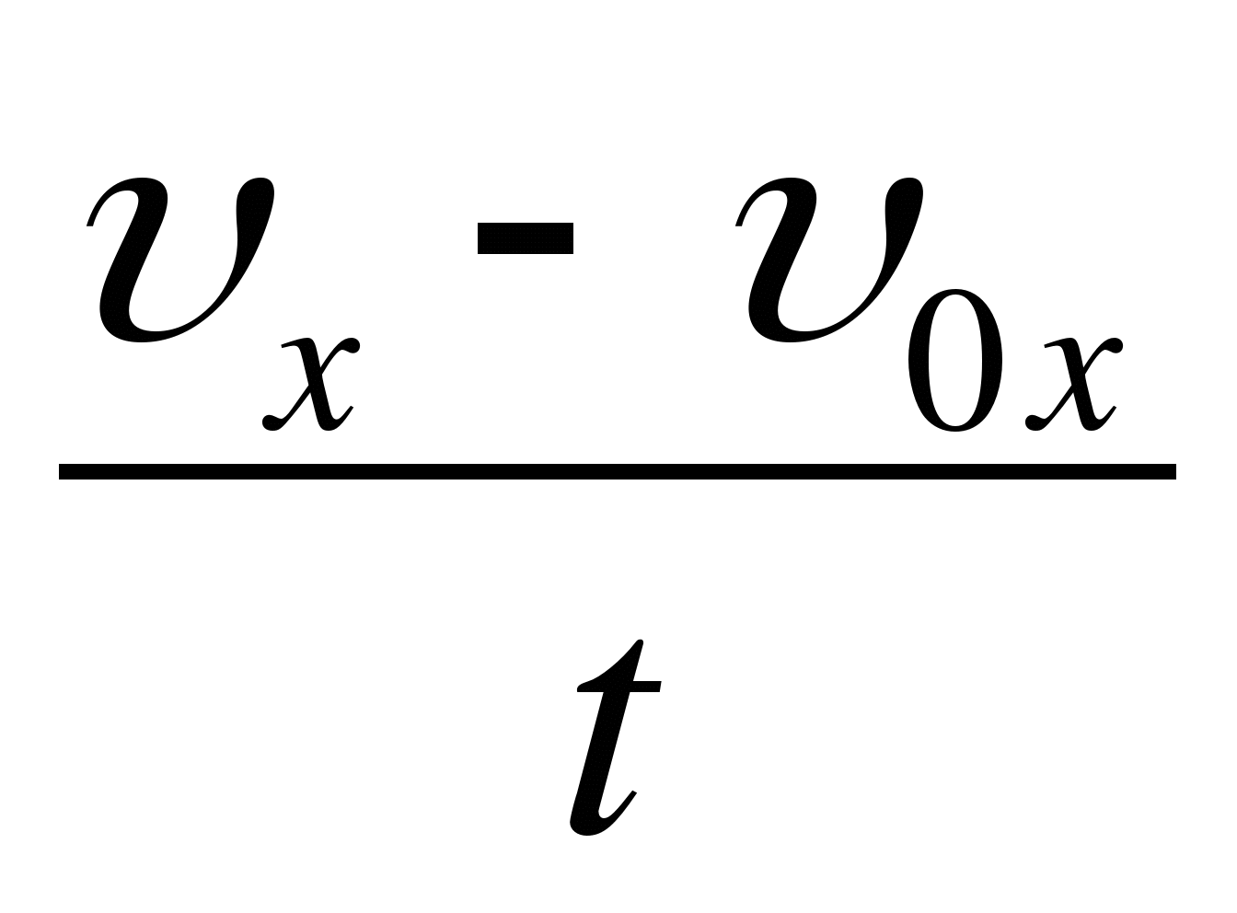  4)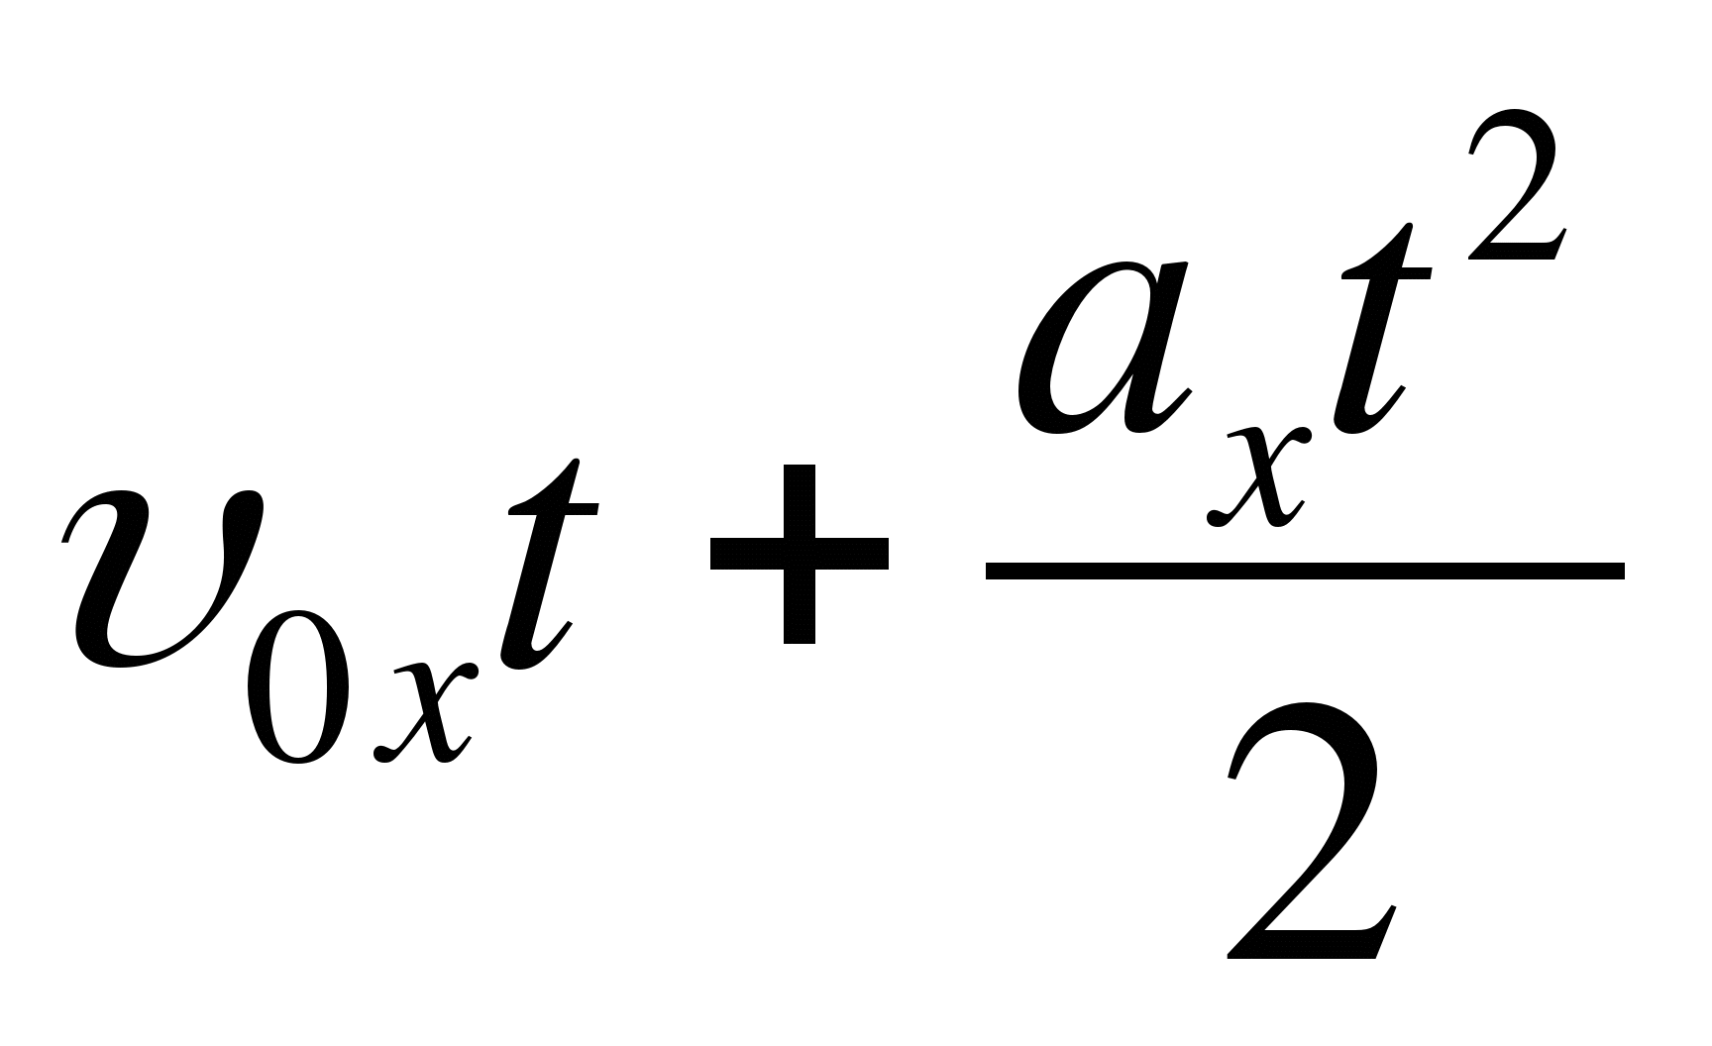

3.  На ри­сун­ке представлен гра­фик зависимости ско­ро­сти от вре­ме­ни для тела, дви­жу­ще­го­ся прямолинейно. Путь рав­но­мер­но­го движения тела составляет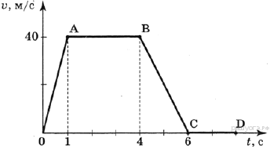

1) 40 м

2) 120 м

3) 160 м

4) 240 м

4 . Проекция скорости тела задана уравнением : υх = 10 + 2t

Вычислите скорость тела через 10 с после начала движения . Ответ записать цифрой.

5. Закон всемирного тяготения определяется формулой:

1)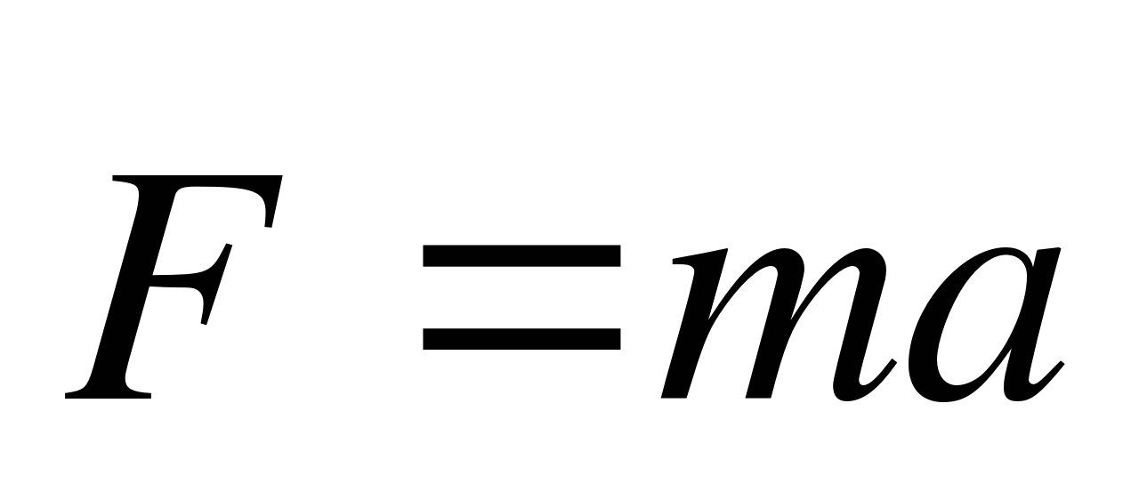  2)F=kx  3) 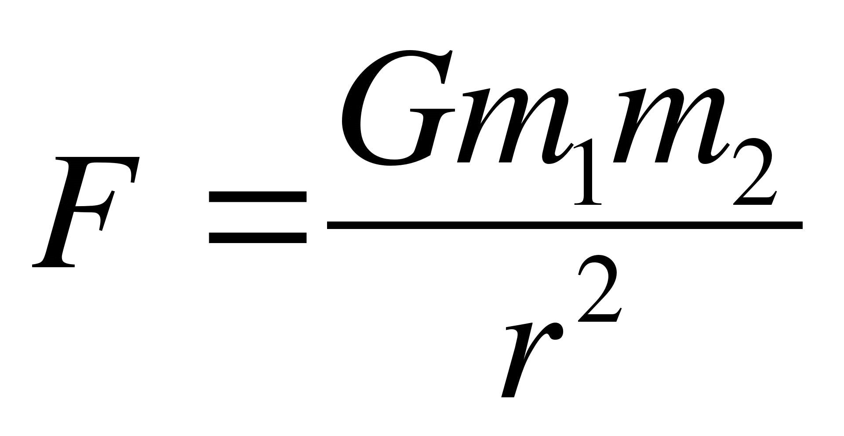 4) 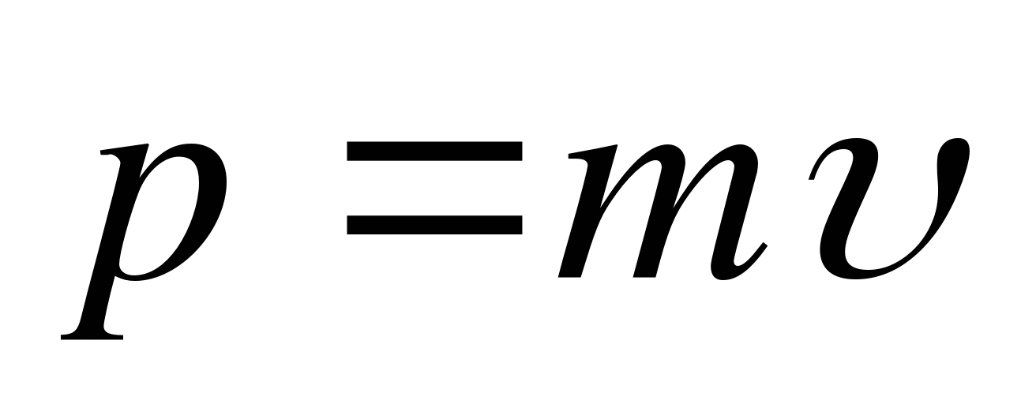

6. Сколько полных колебаний совершит материальная точка за 5 с, если частота колебаний 440 Гц?

1) 22  
2) 88  
3) 440  
4) 2200

7. Амплитуда свободных колебаний тела равна 0,5 м. Какой путь прошло это тело за три периода колебаний?

1) 6 м  
2) 3 м  
3) 1,5 м  
4) 0 м

8. α - излучение – это

1) поток ядер гелия

2) поток протонов

3) поток электронов

4) электромагнитные волны большой частоты

9. Сколько протонов и нейтронов содержится в ядре элемента 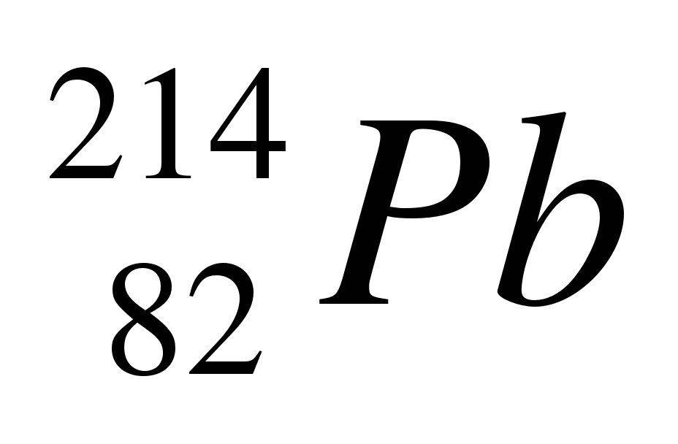

1) 82 протона, 214 нейтронов

2) 82 протона, 132 нейтрона

3) 132 протона, 82 нейтрона

4) 214 протонов, 82 нейтрон

10. Какой вывод можно сделать из результатов опытов Резерфорда?

1) атом представляет собой положительно заряженный шар, в который вкраплены электроны

2) атом имеет отрицательно заряженное ядро, в котором сосредоточена практически вся масса атома

3) атом имеет положительно заряженное ядро, вокруг которого вращаются электроны

4) атом излучает и поглощает энергию порциями

**4. Домашнее задание: Повторение**

Упр.6(3),упр.7(2)

1. **Отчет:** выслать на почту [sukhanova.la@yandex.ru](mailto:sukhanova.la@yandex.ru) фотографии выполненных классного и домашнего заданий

1) Указать тему письма: Дата Предмет ФИО

2) Прикрепить фотографию теста и домашнего задания.

За выполненное задание выставляется отметка.

Задания принимаются **до 21 мая 18:00**

Учитель: Суханова Любовь Александровна

Предмет: Физика

Класс: 9

Когда:20 мая

Тема: Строение, излучения и эволюция Солнца и звезд.

**План урока**

**1. Оборудование:** компьютер (телефон, планшет и т.п.) с доступом в Интернет, учебник, ручка.

**2. Задание для изучения** ссылки на видео-уроки, презентация, параграфы учебника: Учебник А.В. Перышкин, Е. М. Гутник, дрофа 2014, §66

**3. Задания, выполняемые на уроке**

* Прочитать §66
* Просмотреть фильм <https://youtu.be/wjHO66A9b0Y>

**4. Домашнее задание:**

* изобразить строение солнца рис.188 стр.288
* Ответить на вопросы 1-5 к параграфу

**5. Отчет:** выслать на почту [sukhanova.la@yandex.ru](mailto:sukhanova.la@yandex.ru) фотографии выполненного домашнего задания

1) Указать тему письма: Дата Предмет ФИО

2) Прикрепить фотографию домашнего задания

За выполненное задание выставляется отметка.

Задания принимаются **до 20 мая 18:00**

Учитель: Суханова Любовь Александровна

Предмет: Физика

Класс: 9

Когда: 22 мая

Тема: Строение и эволюция Вселенной.

**План урока**

**1. Оборудование:** компьютер (телефон, планшет и т.п.) с доступом в Интернет, учебник, ручка.

**2. Задания, выполняемые на уроке** ссылки на видео-уроки, презентация, параграфы учебника: Учебник А.В. Перышкин, Е. М. Гутник, дрофа 2014, параграф 67

фильм <https://youtu.be/r8ZRU3MXLEc>

**3. Задания, выполняемые на уроке**

* Прочитать параграф учебника §67
* Просмотреть фильм <https://youtu.be/r8ZRU3MXLEc>

**4. Домашнее задание:**

**Стр.294-295 Итоги главы устно**

География

Учитель: Бодрова Елена Анатольевна

Предмет: **География**

Класс: 9а

Когда: 21 мая (четверг) 2020г. (**запишите в тетрадь**)

Тема: **Контрольная работа№4 Районы России**(**запишите**)

ДЛЯ ТЕХ КТО ДО СИХ ПОР НЕ СДЕЛАЛ КОНТРОЛЬНУЮ РАБОТУ!

1. **Вводная часть** (оборудование: карандаш, ручка и т.д.)
2. **Задания, выполняемые на уроке: Контрольная работа№4 Районы России**

**Задание 1.** Россия занимает первое место в мире по запасам

1) нефти 2) природного газа 3) медных руд 4) алюминиевых руд

**Задание 2.** На каком из перечисленных полуостровов находится крайняя северная материковая точка России?

 1) Кольский 2) Гыданский 3) Таймыр 4) Чукотский

**Задание 3.** В каком из пе­ре­чис­лен­ных регионов Рос­сии средняя тем­пе­ра­ту­ра воздуха в июле самая высокая?

 1) Аст­ра­хан­ская область 2) Перм­ский край 3) Чу­ваш­ская Республика 4) При­мор­ский край

**Задание 4**Урожайность сельскохозяйственных культур во многом зависит от количества выпадающих атмосферных осадков, влияющих на увлажнение почвы. В каком из перечисленных регионов России наиболее важно применять меры, позволяющие сохранять влагу в почве?

1) Архангельская область 2) Ставропольский край 3) Псковская область 4) Пермский край

**Задание 5.** В каком из перечисленных регионов России лесная промышленность является одной из ведущих отраслей промышленности?

1) Архангельская область 2) Курская область 3) Республика Татарстан 4) Ставропольский край

**Задание 6.** Группа школь­ни­ков из Мур­ман­ска хочет сво­и­ми глазами уви­деть необычную для них при­ро­ду дельты наи­бо­лее протяжённой ев­ро­пей­ской реки. Какой из пе­ре­чис­лен­ных заповедников для этого им не­об­хо­ди­мо посетить?

1) Астраханский 2) Байкало-Ленский 3) Ильменский 4) Жигулевский

**Задание 7.** Какое утверждение, ха­рак­те­ри­зу­ю­щее ми­гра­цию на­се­ле­ния между РФ и стра­на­ми СНГ в 2009–2010 гг., верно?

|  |  |  |  |  |
| --- | --- | --- | --- | --- |
|  | **Число прибывших в РФ** | | **Число выбывших из РФ** | |
| **2009 г.** | **2010 г.** | **2009 г.** | **2010 г.** |
| Всего: в том числе: | 279 907 | 191 656 | 32 458 | 33 578 |
| Украина | 45 920 | 27 508 | 5737 | 6278 |
| Армения | 35 753 | 19 890 | 983 | 698 |
| Таджикистан | 27 028 | 18 188 | 610 | 694 |
| Азербайджан | 22 874 | 14 500 | 1130 | 1111 |

1) Число при­быв­ших в Рос­сию из Ар­ме­нии в 2009 г. пре­вы­ша­ло число при­быв­ших в 2010 г.

2) Число при­быв­ших в Рос­сию из Та­джи­ки­ста­на в 2010 г. пре­вы­ша­ло число при­быв­ших в 2009 г.

3) Число вы­быв­ших из Рос­сии в Укра­и­ну в 2009 г. пре­вы­ша­ло число вы­быв­ших в 2010 г.

4) Число вы­быв­ших из Рос­сии в Азер­бай­джан в 2010 г. пре­вы­ша­ло число вы­быв­ших в 2009 г.

**Задание 8. С** какой из пе­ре­чис­лен­ных стран Рос­сия имеет как сухопутную, так и мор­скую границу?

 1) Нор­ве­гия 2) Бе­ло­рус­сия 3) Китай 4) Монголия

**Задание 9.** Какой из пе­ре­чис­лен­ных городов, по­ка­зан­ных на карте, на­хо­дит­ся в зоне дей­ствия антициклона?

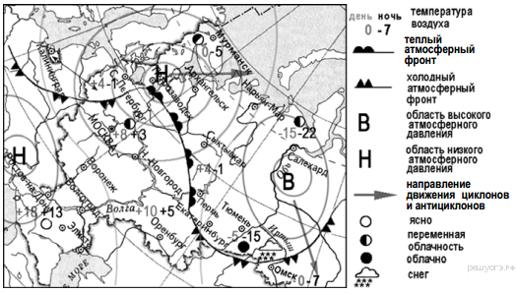

1) Архангельск 2) Салехард 3) Ростов-на-Дону 4) Москва

**Задание 10.** Карта по­го­ды со­став­ле­на на 12 апреля. В каком из пе­ре­чис­лен­ных городов, по­ка­зан­ных на карте, на сле­ду­ю­щий день наи­бо­лее ве­ро­ят­но су­ще­ствен­ное похолодание?

1) Пермь 2) Сыктывкар 3) Омск 4) Тюмень

**Задание 11.** Примером рационального природопользования является

 1) распашка склонов на возвышенностях 2) создание терриконов в местах добычи угля

3) развитие ветровой и солнечной энергетики 4) осушение болот в верховьях рек

**Задание 12.** В каком из высказываний содержится информация о воспроизводстве населения?

1) В настоящее время в России лишь 27% населения страны проживает в сельской местности, а 73% — в городах.

2) В 2010 г. в большом количестве субъектов Российской Федерации отмечалось увеличение числа родившихся и снижение числа умерших по сравнению с 90-ми годами XX в.

3) Средняя плотность сельского населения России составляет примерно 2,2 человека на 1 кв. км.

4) В зоне тундры и тайги сельские населённые пункты располагаются в долинах рек и по берегам озёр.

**Задание 13.** Расположите пе­ре­чис­лен­ные ниже го­ро­да в по­ряд­ке уве­ли­че­ния в них чис­лен­но­сти населения.

 1) Петропавловск-Камчатский 2) Новосибирск 3) Владивосток

**Задание 14.** Расположите регионы страны в той последовательности, в которой их жители встречают Новый год. Запишите в ответ получившуюся последовательность букв.

A) Республика Коми Б) Кемеровская область B) Приморский край

**Задание 15.** С какой из пе­ре­чис­лен­ных стран Рос­сия имеет су­хо­пут­ную границу?

1) Афганистан 2) Иран 3) Латвия 4) Узбекистан

**Задание 16.** Определите ре­ги­он России по его крат­ко­му описанию.

Этот край рас­по­ло­жен в во­сточ­ной части России. Его тер­ри­то­рия имеет выход к морю и к го­су­дар­ствен­ной границе с Китаем. Ад­ми­ни­стра­тив­ный центр, рас­пло­жен­ный на бе­ре­гу судоходной реки, — важ­ный транспортный узел. Одной из глав­ных отраслей хо­зяй­ства является лес­ная и де­ре­во­об­ра­ба­ты­ва­ю­щая промышленность.

Учитель: Бодрова Елена Анатольевна

Предмет: **География**

Класс: 9а

Когда: 22 мая (пятница) 2020г. (**запишите в тетрадь**)

Тема: **Повторение. География** России (**запишите**)

**Пройти по ссылке и решить вариант№13** [**https://geo-oge.sdamgia.ru/**](https://geo-oge.sdamgia.ru/)

**Отчет:** фотографии или скриншот результата прислать на почту

выслать на почту [co170distant@mail.ru](mailto:co170distant@mail.ru)

1) Указать тему письма: Дата Предмет ФИО

2) Прикрепить фотографию выполненной классной работы и домашнего задания;

За задания, выполненные в классе, и домашнее задание выставляются отдельные отметки.

Если возникают вопросы, пишите на почту учителю: [biology.89@mail.ru](mailto:biology.89@mail.ru)

Задания принимаются **до 22 мая 18.00**

Биология

Физическая культура